Опросный лист для расчета медно-алюминиевого теплообменника

Контактные данные: ____________________________________

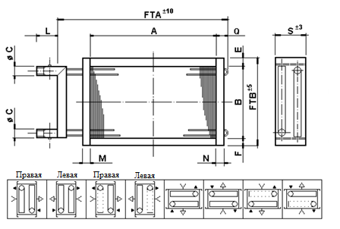
  А, мм
  В, мм
  S, мм
  M=N, мм
  E=F, мм
  L, мм
  ØC, мм
  FTA, мм
  FTB, мм
Не указанные, но нужные размеры, просьба, отметить самостоятельно на эскизе выше.

№ п/п | Вопросы | Ответы
1 | Вид теплообменника:  - ВНВ  - ВОВ
2 | Исполнение по способу монтажа:  - с фланцевым соединением  - встраиваемые
3 | Исполнение по расположению патрубков для ввода и вывода воды (правая или левая или обвести расположение на эскизе)
4 | Количество рядов, шт
5 | Покрытие ламелей (без покрытия, с гидрофильным покрытием)
6 | Диаметр медной трубки теплообменника, мм  - 9,52  - 12,7  - 16
7 | Расход воздуха, м³/час
8 | Температура воздуха на входе, ºС
9 | Влажность воздуха на входе, %
10 | Температура воздуха на выходе, ºС
11 | Производительность, кВт
12 | Теплоноситель, тип
13 | Какой процент антифриза, %
14 | Температура теплоносителя на входе, ºС
15 | Температура теплоносителя на выходе, ºС
16 | Количество теплообменника, шт
Дополнительная информация:

Предприятие изготовитель оставляет за собой право вносить изменения в конструкцию изделия, при этом не ухудшающие основные технические и функциональные параметры.

Заказчик
Контактное лицо
Телефон/ факс, e-mail
Дата заполнения

